NOSQ-2002/LONG in Icelandic –
Norrænn spurningalisti vegna atvinnutengdra húðsjúkdóma

Leiðbeiningar og dæmi fyrir þann sem svarar
Spurningar í ramma eiga að svarast af ÖLLUM.
Ef svarið er "nei" við spurningu í ramma, skal fara beint í næstu “rammaspurningu”.
Sleppið engum innrömmuðum spurningum.
1. merkið í svarreitinn eins og við á
nei 1
já 2

2. Merkið aðeins í einn reit nema beðið sé um annað, til dæmis :
Hvenær fékkst þú fyrst exem á hendur, úlnliði framhandleggi?
(eitt svar í hverja röð ef það á við; giskaðu ef þú veist ekki svarið nákvæmlega)
 | Exem á höndum | Exem á úlnliðum/  framhandleggjum
yngri en 6 ára | 3 | 3
milli 6 og 14 ára | 4 | 4
milli 15 og 18 ára | 5 | 5
eldri en 18 ára | 6 | 6

3. Ef aukaspurning kemur beint á eftir spurningu sem þú hefur þegar svarað, skal skrifa það svar í línuna sem kemur á eftir, til dæmis:
já 2 Hvenær var það síðast? _____ (ár)
(áætlaðu ef þú veist ekki)

4. Svarið spurningunum í réttri röð nema að um annað sé beðið. Ef beðið er um að þú farir beint á aðra spurningu, skalt þú gera það án þess að svara spurningunum sem á milli eru, til dæmis:
nei 1 (farið að spurningu S1)
já 2

5. Hugsið ekki um númerin sem eru á eftir boxunum, t.d. "Nei" er alltaf 1,
og "já" er 2. Önnur box eru númeruð 3 og áfram.

Leiðbeiningar eru skrifaðar með skáletri.
Auðkenni svarenda: ____________

G1. Vinnustaður: _____________________________

Deild: _____________________________

G2. Ert þú
karl 1
kona 2
G3. Fæðingarár: 19___

G4. Ert þú núna …?
(merkið einungis við eitt svar)
ráðinn í vinnu 3
sjálfstæður atvinnurekandi/verktaki 4
heimavinnandi (eingöngu) 5 (farið nú að spurningu A1, á síðu 2)
atvinnulaus 6
nemandi 7 (farið nú að spurningu G8, á síðu 2)
í þjálfun 8
fæðingarorlof 9
kominn á eftirlaun 10 (farið nú að spurningu A1 á síðu 2)
annað, hvað? _________________ 11

G5. Hvaða vinnu stundar þú nú? ___________________________
Síðan hvenær? _____ (ár)

G6. Við hvað vinnur þú aðallega? ___________________________
Síðan hvenær? _____ (ár)

G7. Hve margar klukkustundir á viku vinnur þú við þína aðalvinnu (að meðaltali)?
_____ (klst/vika)

G8. Vinnur þú við eitthvað annað sem þú færð greitt fyrir?
nei 1
já 2 Hverskonar vinnu? _________________________________
Hve marga tíma á viku, (að meðaltali)? ______ (klst/vika)
A1. Hefur þú einhvern tíma fengið klæjandi útbrot sem koma og fara, í að minnsta kosti 6 mánuði, og hafa einhvern tíma komið í húðfellingar (átt er við olnbogabætur, hnésbætur, ökkla, undir rasskinnum, á hálsi, kringum augu eða eyru)
nei 1
já 2
veit ekki 0

A2. Hefur þú einhvern tíma fengið ofnæmiskvef ("hay fever") eða önnur einkenni ofnæmis í nefslímhúð t.d. frá frjókornum eða dýrum?
nei 1
já 2
veit ekki 0

A3. Hefur þú einhvern tíma fengið ofnæmiseinkenni frá augum t.d. eftir frjókorn eða eftir dýr?
nei 1
já 2
veit ekki 0

A4. Hefur þú einhvern tíma fengið astma?
nei 1
ja 2 Hefur það verið greint af lækni? nei 1
já 2 hvenær? _____ (ár)
veit ekki 0
D1. Hefur þú einhvern tíma haft exem á höndum?
nei 1
já 2

D2. Hefur þú einhvern tíma haft exem á úlnliðum eða á framhandleggjum (olnbogabætur eru undanskildar)?
nei 1 (ef einnig er svarað "nei" við spurningu D1,
skal fara beint að spurningu U1, á síðu 9)
já 2

D3. Merkið svæði á höndum eða framhandleggjum sem þú færð oftast exem á
(eitt eða fleiri svæði)
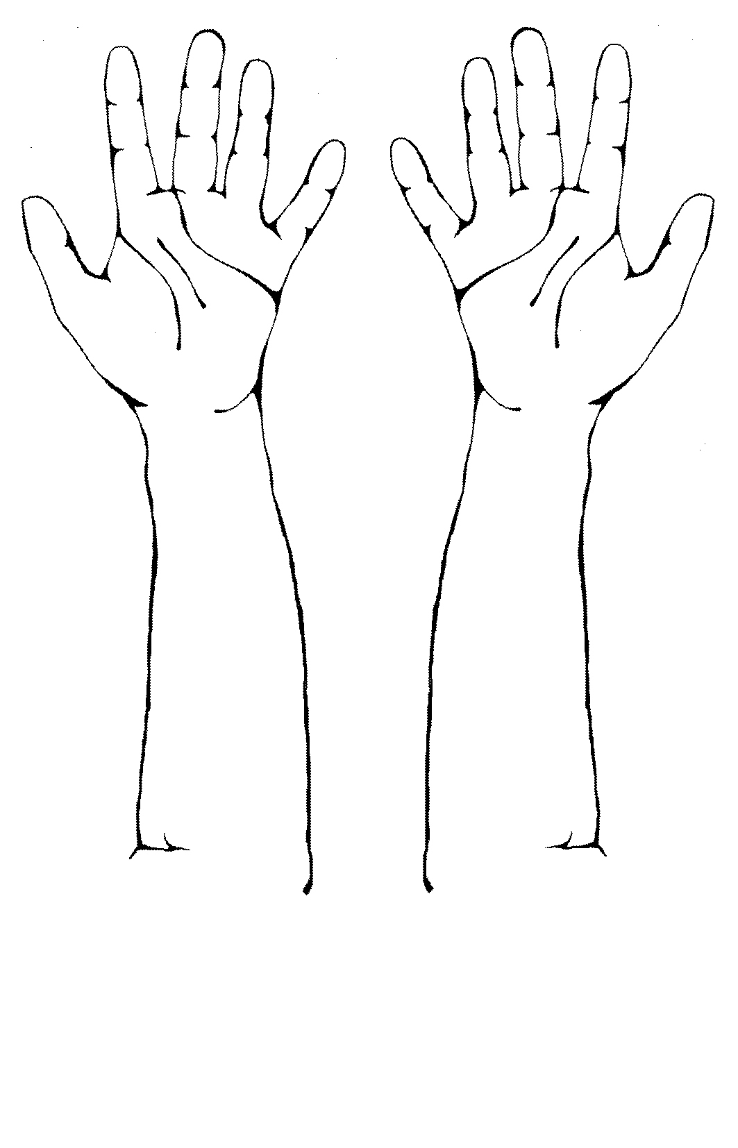
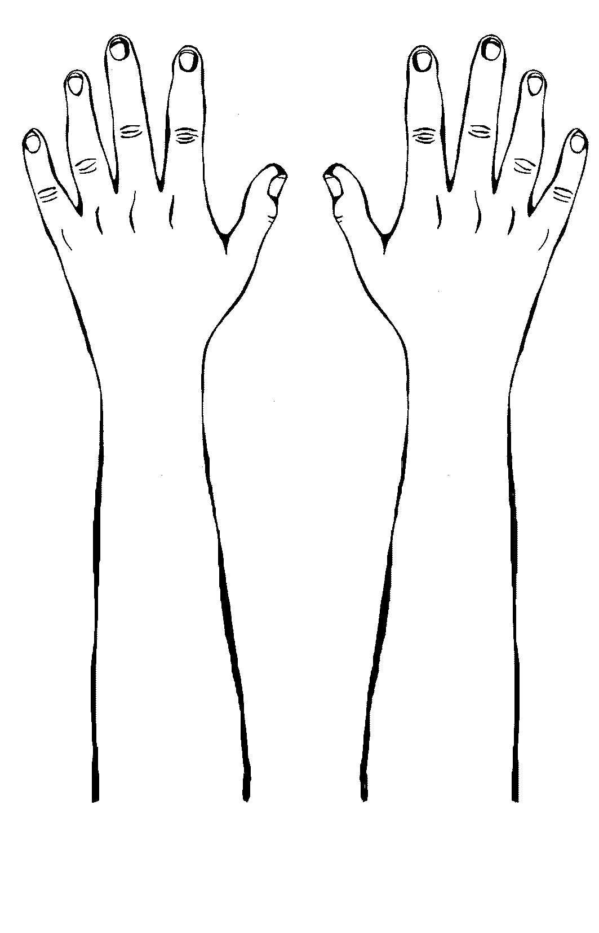

D4. Hve oft hefur þú fengið exem á hendur, úlnliði eða framhandleggi?
(eitt svar í hverja röð ef það á við)
Exem á úlnliðum/
Exem á höndum framhandleggjum

aðeins einu sinni, sem varaði skemur en 2 vikur 3 3
aðeins einu sinni en það varaði lengur en 2 vikur 4 4
oftar en einu sinni 5 5
(næstum) alltaf 6 6

D5. Hvenær fékkst þú síðast exem á hendur eða á framhandleggi?
(eitt svar í hverja röð ef það á við)
Exem á úlnliðum/
Exem á höndum framhandleggjum

Ég hef exem núna 3 3
ekki núna en hef haft exem innan 3ja mánaða 4 4
fyrir 3-12 mánuðum síðan 5 5
það er lengra en 12 mánuðir síðan 6 6
Hvaða ár var það síðast? _____ (ár) _____ (ár)
(áætlaðu ef þú veist ekki)

D6. Hvenær fékkst þú fyrst exem á hendur úlnliði eða framhandleggi?
(eitt svar í hverja röð ef það á við; áætlaðu ef þú veist ekki)
 | Exem á höndum | Exem á úlnliðum/  framhandleggjum
yngri en 6 ára | 3 | 3
milli 6 og 14 ára | 4 | 4
milli 15 og 18 ára | 5 | 5
eldri en 18 ára | 6 | 6
Á hvaða ári byrjaði þetta?  (áætlaðu ef þú veist ekki) | _____ (ár) | _____ (ár)
Ef hand/framhandleggja exemið byrjaði fyrir 18 ára aldur, farið þá að spurningu D10, á síðu 5

 | Exem á höndum | Exem á úlnliðum/  framhandleggjum
D7. Hvað heldur þú að hafi orsakað exemið á höndum, úlnliðum, framhandleggjum,  þegar það byrjaði? (orsök) | _______________  _______________ | _______________  _______________
veit ekki orsökina | 1 | 1
D8. Hvaða atvinnu stundaðir þú þegar  exemið byrjaði? (atvinna) | _______________ | _______________
D9. Við hvað starfaðir þú aðallega þegar  exemið byrjaði? (starfsemi) | _______________  _______________ | _______________  _______________

D10. Hefur þú leitað læknis eftir að þú varðst fullorðinn, vegna exems á höndum/úlnliðum/ framhandleggjum?
Exem á úlnliðum/
Exem á höndum framhandleggjum
nei 1 1
já 2 2
Hvenær var það síðast? (áætlaðu ef þú veist ekki) _____ (ár) _____ (ár)

D11. Á hvaða árstíma ert þú oftast með exem á höndum/framhandleggjum/úlnliðum?
(eitt svar eða fleiri í hverja röð ef við á)
Exem á úlnliðum/
Exem á höndum framhandleggjum

enginn munur á árstíðum 1 1
vetur 3 3
vor 4 4
sumar 5 5
haust 6 6

D12. Hvernig myndir þú meta exemið almennt, á skala 0-10?
(merktu á línuna eftir því hversu slæmt þér finnst exemið vera)

 | 0 |  |  |  |  |  |  |  |  |  |  |  |  |  |  |  |  |  |  |  |  |  |  |  |  |  | 10
Í dag
 |  | Frísk húð |  |  |  |  |  |  |  |  |  |  |  |  |  |  |  |  |  |  | Slæmt exem

 | 0 |  |  |  |  |  |  |  |  |  |  |  |  |  |  |  |  |  |  |  |  |  |  |  |  |  | 10
Þegar verst er
 |  | Frísk húð |  |  |  |  |  |  |  |  |  |  |  |  |  |  |  |  |  |  | Slæmt exem

F1. Hefur þú tekið eftir að snerting við einhver efni í vinnunni geri exemið verra?
(eitt svar í hverja röð ef það á við)
Exem á úlnliðum/
Exem á höndum framhandleggjum

nei 1 1
já 2 2
Hvaða efni? _________________________ _________________________
_________________________ _________________________
veit ekki 0 0

F2. Hefur þú tekið eftir að snerting við einhver efni utan vinnustaðs geri exemið verra?
(eitt svar í hverja röð ef það á við)
Exem á úlnliðum/
Exem á höndum framhandleggjum

nei 1 1
já 2 2
veit ekki 0 0

Ef þú svaraðir “nei” eða “veit ekki” í báðar línur farðu þá að spurningu F4, á síðu 8

F3. Hvað finnst þér vera mikilvægast utan vinnustaðar, sem gerir exemið verra?
(merkið í mesta lagi við 5 hluti í hverri röð)
Exem á úlnliðum/
Exem á höndum framhandleggjum
fljótandi sápa, sápustykki, sjampó, aðrar snyrtivörur, 2 2
þvottaefni og önnur hreinsiefni sem notuð
eru við þrif heima við 2 2
snerting við matvöru 2 2
starfsemi þar sem hendur eru lengi blautar 2 2
tíður handþvottur 2 2
hanskar 2 2
vélaviðhald (t.d. bílar), snerting við olíur 2 2
byggingarvinna, málningarvinna, veggfóðrun,
endurnýjun á húsnæði eða viðgerðir 2 2
garðyrkjustörf, snerting við plöntur, mold, grænmeti,
ber, ávexti o.s.frv. 2 2
sýkingar (kvef, flensa, hiti) 2 2
andlegt álag, vont skap, stress 2 2
þegar þú hefur tíðablæðingar 2 2
annað, hvað? ______________________________ 2 2
______________________________ 2 2
______________________________ 2 2

F4. Lagast exemið þegar þú ert í fríi frá aðalvinnu þinni (t.d um helgar eða við lengri frí)?
(eitt svar í hverja röð ef það á við)
Exem á höndum Exem á úlnliðum/
framhandleggjum

nei 1 1
já, stundum 2 2
já, oftast 3 3
veit ekki 0 0

C1. Hefur exem á höndum eða á framhandleggjum haft á einhvern hátt áhrif á daglegar athafnir í vinnunni? Hver eftirtalinna fullyrðinga er sönn?
(merkið við það sem við á)
nei alls ekki 1
Vegna exemsins …
… verð ég að nota hanska 2
… hef ég þurft að breyta til í vinnunni 2
… ég hef skipt um vinnu 2
… hefur verið erfitt fyrir mig að fá vinnu 2
… eru vinnufélagar eða atvinnurekandi minn neikvæðir gagnvart mér 2
… er val mitt á vinnu takmarkað 2
… hafa tekjur mínar lækkað 2
… hef ég verið veikur eða frá vinnu 2
Hve lengi hefur þú verið veikur eða
frá vinnu vegna exems sl 12 mánuði ? _____ (vikur)
… ég hef misst vinnuna vegna húðvandamála 2
… ég hef farið á eftirlaun vegna húðvandamála 2
aðrar afleiðingar, hverjar? _____________________________ 2

C2. Hvernig hefur exemið haft áhrif á líf þitt sl 12 mánuði ?
(eitt svar í hverja línu)
 |  | Engin áhrif | Lítil áhrif | Nokkur áhrif | Mikil áhrif | Á ekki við
 | atvinna mín | 1 | 3 | 4 | 5 | 0
 | dagleg störf heima við | 1 | 3 | 4 | 5 | 0
 | íþróttir (og svipað) | 1 | 3 | 4 | 5 | 0
 | tómstundir | 1 | 3 | 4 | 5 | 0
 | svefn | 1 | 3 | 4 | 5 | 0
 | að komast á milli staða, ferðalög | 1 | 3 | 4 | 5 | 0
 | félagslíf | 1 | 3 | 4 | 5 | 0
 | náin samskipti | 1 | 3 | 4 | 5 | 0
 | kynlíf | 1 | 3 | 4 | 5 | 0
 | skapið | 1 | 3 | 4 | 5 | 0

C3. Hefur exemið haft neikvæð áhrif á fjárhagstöðu þína (lyfja og lækniskostnaður, vinnutap, vinnugeta, hef þurft þurft að skipta um vinnu)? (aðeins eitt svar)
engin neikvæð fjárhagsleg áhrif (enginn kostnaður eða hef
fengið hann að fullu bættan) 0
ég hef haft kostnað en hann hefur ekki breytt fjárhagsstöðu
minni (óveruleg áhrif) 2
einhver fjárhagsleg áhrif 3
verulegt fjárhagslegt tjón 4

U1. Hefur þú einhvern tíma haft klæjandi uppþot/útbrot á höndum eða framhandleggjum sem koma og fara innan 24 klst? (urticaria, þinur)?
nei 1 (farið að spurningu S1, síðu 12)
já 2

U2. Hafa þessi uppþot á höndum eða á framhandleggjum verið orsökuð af snertingu við ávexti, grænmeti, gúmmíhanska, dýr osfrv.?
(uppþot sem koma strax eða nokkrum mínútum eftir snertingu)
nei 1 (farið að spurningu S1, síðu 12)
já 2 eftir húðsnertingu við hvað? _____________________________
_____________________________
_____________________________
veit ekki 0 (farið að spurningu S1, síðu 12)

U3. Hve oft hefur þú fengið þessi klæjandi uppþot á hendur, upphandleggi?
(aðeins eitt svar)
einu sinni 3
2-5 svar 4
oftar en 5 sinnum 5

U4. Hvenær fékkst þú þessi klæjandi útbrot sem koma og fara, á hendur/upphandleggi, síðast?
(aðeins eitt svar)
síðastliðna 7 daga 3
fyrir 1-12 vikum síðan 4
fyrir 3–12 mánuðum síðan 5
fyrir meira en 1 ári síðan 6
Hvaða ár? ______ (ár)
(áætlaðu ef þú veist ekki)

U5. Hvenær fékkst þú fyrst klæjandi uppþot sem koma og fara, á hendur/framhandleggi (urticaria)? (aðeins eitt svar)
Þegar ég var yngri en 6 ára | 3
Þegar ég var á 6 til 14 ára aldri | 4
Þegar ég var á 15 til 18 ára aldri | 5
Þegar ég var eldri en 18 ára | 6
Á hvaða ári byrjaði þetta?  (áætlaðu ef þú veist ekki) | _____ (ár)
Ef þú byrjaðir að fá þessi klæjandi uppþot fyrir 18 ára aldur farðu þá að spurningu U8

U6. Hvaða vinnu stundaðir þú þegar þessi klæjandi uppþot á höndum/framhandleggjum byrjuðu?
atvinna ___________________________

U7. Við hvað fékkst þú aðallega í vinnunni þegar þú byrjaðir að fá uppþot á hendur/framhandleggi?
aðalverkefni _________________________
_________________________

U8. Hefur þú leitað læknis eftir að þú varðst fullorðinn, vegna klæjandi uppþota á höndum/framhandleggjum?
nei 1
já 2 Hvenær síðast? _____ (ár)
(áætlaðu ef þú veist ekki)

U9. Hvernig myndir þú flokka þessi klæjandi uppþot (urticaria) á skala frá 0-10?
(settu merki á línuna sem passar við hve slæm uppþotin ( urticarian) eru)

 | 0 |  |  |  |  |  |  |  |  |  |  |  |  |  |  |  |  |  |  |  |  |  |  |  |  |  | 10
í dag
 |  | Engin uppþot |  |  |  |  |  |  |  |  |  |  |  |  |  |  |  |  |  |  | Slæm uppþot

 | 0 |  |  |  |  |  |  |  |  |  |  |  |  |  |  |  |  |  |  |  |  |  |  |  |  |  | 10
Þegar ástandið er sem verst
 |  | Engin uppþot |  |  |  |  |  |  |  |  |  |  |  |  |  |  |  |  |  |  | Slæm uppþot

S1. Hefur þú fengið einhver af eftirfarandi einkennum á hendur/úlnliði eða framhandleggi
sl 12 mánuði? (merkið allstaðar sem við á)
Exem á úlnliðum/
Exem á höndum framhandleggjum
engin einkenni sl 12 mánuði 1 1

roði 2 2
þurr húð með flögnun eða hreistri 2 2
sprungur í húðinni 2 2
vessar eða skorpumyndun 2 2
örlitlar vessablöðrur 2 2
litlar örður (papulur) 2 2
síendurtekin klæjandi uppþot sem koma og fara skyndilega 2 2

kláði 2 2
bruni, stingir, sviði 2 2
viðkvæm húð 2 2
verkir í húð 2 2
eithvað annað, hvað? ________________________ 2 2

S2. Færð þú útbrot eftir málmhnappa, klemmur, óekta skartgripi (t.d. eyrnalokka) eða aðra málmhluti sem snerta húðina? (undanskilin eru útbrot undir hringjum)
nei 1
já 2

S3. Hefur þú þurra húð?
nei 1
já 2

S4. Finnur þú fyrir kláða þegar þú svitnar?
nei 1
já 2

S5. Hefur þú fengið barnaexem, (útbrot í olnbogabótum og/eða í hnésbótum)?
nei 1
já 2

T1. Hefur læknir einhverntíma greint ofnæmi hjá þér?
nei 1 (farið að spurningu E1, síðu 13)
já 2
veit ekki 0 (farið að spurningu E1, síðu 13)

T2. Hvaða ofnæmi hefur verið greint hjá þér?
Tiltakið ofnæmið, aðeins eitt í hverja línu. Giskaðu á hvenær, ef þú ert ekki viss
______________________________________ Hvenær? _____ (ár)
______________________________________ Hvenær? _____ (ár)
______________________________________ Hvenær? _____ (ár)
______________________________________ Hvenær? _____ (ár)
______________________________________ Hvenær? _____ (ár)
______________________________________ Hvenær? _____ (ár)
______________________________________ Hvenær? _____ (ár)
veit ekki 0

T3. Var ofnæmið greint með …
(merkið við það sem við á)
lappaprófi (efnin sem prófa á eru sett á bakið og plástur yfir, tekið af eftir 2 daga
og lesið af) 2
húðrispuprófi (dropar með prófefninu eru settir á framhandlegg og rispað
í gegnum þá með nál. Niðurstöður eru lesnar eftir 15-30 mínútur) 2
blóðpróf (t.d., RAST-próf) 2
annað, hvað? _____________________________________________________ 2
veit ekki 0

E1. Hefur þú einhverntíma notað hanska til að verja hendurnar í vinnunni?
nei, aldrei 1 (farið í spurningu E5, síða 14)
já, núna 2 Hve marga tíma á dag að meðaltali? _____ (klst)
já, en ekki núna 3

E2. Hvaða tegund af hönskum notar (notaðir) þú í vinnunni? (merkið við það sem við á)
Núna Áður fyrr
úr náttúrlegu gúmmí / latex 2 3
úr gervi-gúmmíi (t.d. nitrile, neoprene osfrv.) 2 3
úr plasti (t.d. vinyl, PVC, polyethene) 2 3
bómullarhanska undir gúmmí eða plasthönskum 2 3
leðurhanska 2 3
tauhanska 2 3
annað, hvað? _____________________ 2 3
veit ekki 2 3

E3. Hefur þú fengið einkenni frá húð eftir að hafa notað hanska þér til varnar?
nei 1 (farið í spurningu E5, síða 14)
já 2 eftir hvers konar hanska? (merkið við það sem við á)
náttúrulegt gúmmí/latex 2
gervi-gúmmmí (nitril, neoprene) 2
plast 2
leður 2
annað, hvað? __________________ 2
einhverskonar hanska 2
veit ekki 2

E4. Hefur þú einhvern tíma skipt um hanskategund eða hætt að nota hanska vegna húðeinkenna frá hönskunum?
nei 1
já 2 hvenær? ________ (ár)

E5. Í hverju felst vinna þín núna? (eitt eða fleiri svör geta átt við)
 |  | Klst á dag (að meðaltali)
 |  | Minna en ½ | ½ til 2 | meira en 2
 | blautvinna | 1 | 2 | 3
 | matargerð / vinna við matvöru | 1 | 2 | 3
 | plöntur | 1 | 2 | 3
 | dýr | 1 | 2 | 3
 | hreinsiefni | 1 | 2 | 3
 | leysiefni | 1 | 2 | 3
 | olíur, slípi eða kælivökvar. | 1 | 2 | 3
 | málning, lakk, viðarvörn eða svipað | 1 | 2 | 3
 | lím, ýmiskonar | 1 | 2 | 3
 | kítti, gifs, gólflagnarefni, cement og þess háttar efni | 1 | 2 | 3
 | ryk (viðarrykt, slípiryk, pappírsryk osfrv.) | 1 | 2 | 3
 | mold, rusl | 1 | 2 | 3
 | annað  Hvað? _____________________ | 1 | 2 | 3
 | _____________________ | 1 | 2 | 3
 | _____________________ | 1 | 2 | 3
 | _____________________ | 1 | 2 | 3
 | _____________________ | 1 | 2 | 3
 | Ekkert af ofanskráðu 1

E6. Hve margir tímar á dag utan vinnu fara í að?
(merkið við það sem við á; áætlið ef þið vitið ekki nákvæmlega)
 |  |  | Klst á dag (að meðaltali)
 |  | 0 | minna en ½ | ½ til 2 | meira en 2
 | matargerð | 1 | 3 | 4 | 5
 | að þrífa og þvo | 1 | 3 | 4 | 5
 | passa börn undir 4ra ára aldri | 1 | 3 | 4 | 5

E7. Hve oft stundaðir þú þessa iðju utan þinnar vinnu síðastliðna 12 mánuði?
(merkið við allt sem við á; í lagi að giska)
Minnst Minnst Minna en Einstaka
Daglega einu sinni einu sinni einu sinni sinnum
í viku í mánuði mánuði
garðyrkja (að sumri) 5 4 3 1 2
bíla eða vélaviðgerðir 5 4 3 1 2
byggingavinna/endurbætur 5 4 3 1 2
einhver starfsemi þar sem komið er í snertingu við kemisk efni
hvað? __________________ 5 4 3 1 2
__________________ 5 4 3 1 2
íþróttir
hvaða?__________________ 5 4 3 1 2
__________________ 5 4 3 1 2
tómstundaiðja
hvaða?__________________ 5 4 3 1 2
__________________ 5 4 3 1 2
__________________ 5 4 3 1 2

E8. Hve oft þværð þú þér um hendurnar á dag?
(þar með talið í vinnu, heima og í frístundum)
0-5 sinnum á dag 3
6-10 sinnum á dag 4
11-20 sinnum á dag 5
oftar en 20 sinnum á dag 6

H1. Myndir þú segja að heislufar þitt, miðað við aldur, sé almennt …
(aðeins eitt svar)
óaðfinnanlegt 3
mjög gott 4
gott 5
sæmilegt 6
lélegt 7

H2. Hve margir búa á heimili þínu að þér meðtöldum? ______ (fjöldi einstaklinga)
Hve margir þeirra eru börn yngri en 4 ára ? ______ (fjöldi einstaklinga)

